Examen de Admisión APOLO
Universidad EAFIT

2026-1

Jeronimo Restrepo

COMPONENTE TEORICO:
1.1)
a)
Las llamadas al sistema Kernel se realizan por medio de interrupciones/Traps controladas por temporizadores, condicionales o comandos. Para realizar una instrucción especial se utiliza “syscall” que cambia el modo de usuario, cambia a la rutina del SO y ejecuta el código del kernel. Así solo el SO responde a código privilegiado

b)
 | Current process stopped | I/O Request | I/O Completed
Ready | Ready | Ready | Ready
Running | Ready | Blocked | Running
Blocked | Blocked | Blocked | Ready
Ended | Ended | Ended | Ended
Justificación:

i) / ii)
Los estados de maquina cuando están ejecutando un proceso de manera regular tiene un recorrido así:

Ready -> Running -> Ended (Al llegar a Ended no cambia de estado)

El estado Blocked se presenta en casos de IOs o de interrupciones del squeduler, en aquel caso las transiciones posibles serian así:

Ready -> Running
Running -> Ready - (IO Complete)
Running -> Blocked - (IO Request)
Blocked -> Ready - (IO Complete)
Running -> Ended

c)

i) Tamaño máximo de memoria:
2^32 bits = 4.294.967.296 -> 4 GB

ii) Páginas de 8 KB:

8KB = 8.192 bits -> 2^13
2^32 / 2^13 = 2^19 = 524.288 paginas

iii) Si hay 2^24 páginas:
tamaño Max página = 2^32 / 2^24 = 2^8 -> 256 Bytes

1.2)
a)
i) Los archivos de extensión “.a” (Archive) son librerías estáticas
ii) y los “.so” (Shared Object) son librerías dinámicas
iii) la diferencia entre estos es la manera en la que se comportan al ejecutarse,
los “.a” o estáticos se copian al ejecutable (aumentan el tamaño, pero eliminan dependencias externas) y los “.so” se cargan al tiempo de ejecución (ahorra memoria permitiendo que varios programas carguen el mismo archivo al mismo tiempo)

b)
los LVM permiten la partición y unión de discos, y el redimensionamiento de las particiones, permitiendo mas flexibilidad en la gestión de estos. Funciona como una capa de abstracción entre la parte física de los discos y la lógica de archivos de Linux, asignando volúmenes de almacenamiento.

Permite tener ventajas como la flexibilidad con la gestión de almacenamiento, expandiendo o reduciendo volúmenes sin necesidad de formatear aquellos espacios y permite hacer “snapshots” o copias de seguridad en momentos específicos.

La desventaja de este sistema es que trae una mayor complejidad en la administración y configuración, además de puntos únicos de fallo (volúmenes se convierten inaccesibles si se corrompen o si hay fallas al guardar snapshots)

c)
i) Si 2 usuarios tienen el mismo ID el sistema los tratar como un único usuario, ya que no tiene manera de diferenciarlos
ii) Si el usuario es distinto de root y tiene un ID -> 0, el sistema le otorgara funciones privilegiadas de “superusuario” con control total por tener ID 0, no por ser distinto de root
d)
Un Daemon es un proceso que se ejecuta en segundo plano, realizando tareas de administración o de red, se diferencia en que este realiza sus asignaciones sin necesidad de que el usuario intervenga o interactúe
e)
Es incompatible debido a que en la memoria compartida de Linux cada proceso mapea un mismo segmento en su propio espacio de direcciones virtuales, como si cada programa tuviera su propia “perspectiva”, esto puede solucionarse utilizando Offsets para crear estructuras que permitan correcciones o “traducciones” desde cada perspectiva de cada proceso

1.3)
a)
Las TCP (Transmission Control Protocol) se establecen con el “three-way handshake”
SYN -> SYN-ACK -> ACK

SYN - Sincronización del cliente, envía un paquete con el tag SYN activado para iniciar la conexión y sincronizar números de secuencia.
SYN-ACK - El servidor responde con SYN y ACK (reconocimiento) para confirmar la recepción y aceptar la conexión.
ACK - El cliente confirma la respuesta del servidor con un paquete con tag ACK y la conexión queda establecida.

b)
MAC (Media Access Control) -> física (capa 2)
es un identificador de 48bits de 12 dígitos hexadecimales permanente que permite diferenciar y filtrar dispositivos dentro de una misma red wifi

IP (Internet Protocol) -> lógica (capa 3)
Es la dirección asignada a cada dispositivo conectado al internet y le permite interactuar con otras computadoras, es el “código” por el cual se conectan y comunican

Nombre de la máquina/DNS (Domain Name System) -> identificador legible
El DNS traduce nombres a IP, es lo que permite a los browsers realizar búsquedas con lenguaje humano y no con IP, es el programa que permite buscar “Google.com” en lugar de “8.8.8.8”

c)
En el caso de necesitar enviar un paquete a una computadora fuera de la red local se deberán usar los puentes correspondientes, iniciando por el MAC de el Router, luego a proveedores de internet regionales, continentales… etc.

d)
La mascara de red es un numero de 32 bits, que, en conjunto con la IP, permite identificar que parte refiere a la red y que parte refiere a el dispositivo o host, actuando como un filtro del tráfico. También cumple la función de definir el número máximo de dispositivos que pueden haber en una red, facilitando a los router el decidir si un paquete debe quedarse en la red local o ser dirigido a otra red

1.4)
a)
VM: Una maquina virtual hace uso del sistema operativo completo en el lugar donde son ejecutadas, pero permiten un aislamiento total del hardware
Docker: Utiliza contenedores que comparten el núcleo y el SO del dispositivo host donde se ejecutan, solo incluyen la aplicación y sus dependencias

b)
Un “hypervisor” es un software que permite instanciar y ejecutar máquinas virtuales, es un administrador de maquinar virtuales

c)
Type i: Es un hypervisor que es instalado directamente en el hardware (también algunos le llaman “bare-metal”), sin necesidad de un SO de por medio, gestiona los recursos físicos de la computadora de manera directa.
Type ii: Este hypervisor se instala como una aplicación sobre un SO host, si este falla las máquinas virtuales que este administrando también lo harán.

d)
Es importante porque permitirá virtualizar maquinas dentro de un mismo dispositivo, permitiendo que el hipervisor (tipo i por ejemplo) gestione recursos de manera directa a nivel procesador, permitiendo aislar por completo maquinas virtuales, haciendo el proceso más seguro, además de ejecutar múltiples sistemas operativos de manera estable y rápida

1.5)
a)
El Supercomputador Euler es la mejor opción, debido a que:

3 Nodos * 4 Sockets * 24 Cores = 288 Cores de ejecución //
// 288 * 1,7GHz = 470 GFLOPS
+ Soporte de AVX2 que le permite realizar cálculos en matrices densas (en este caso, imágenes) le permite realizar más operaciones por segundo
Permitiendo un paralelismo mas efectivo con operaciones SIMD (Single Instruction Multiple Data)

Este Cluster no será tan preciso como el Newton, pero esta optimizado para realizar operaciones y cálculos que se necesitan para manejar los tipos de datos que se van a poner en servicio del cliente en el menor tiempo de computo disponible.

Superando los demás clusters por las siguientes razones:

Newton:
25 Nodos * 3 Sockets * 4 Cores = 300 Cores de ejecución //
// 300 * 2,16GHz = 648 GFLOPS
Puede que tenga más Cores de ejecución, pero se especifica que solo puede calcular 4 operaciones de punto flotante por segundo, arruinando todo el rendimiento

Este puede realizar mas operaciones, pero no esta optimizado para procesar imágenes rápidamente, será más preciso, pero es cuestión de tiempo hasta que sufra un cuello de botella si el flujo de entrada de información es lo suficientemente alto y constante, sacrificando tiempo de cómputo por precisión

Ada:
Según las especificaciones del distribuidor (Pagina web de INTEL) el Intel Xeon Gold 6152 tiene 22 núcleos, lo cual nos da:
6 Nodos * 1 Socket * 22 Cores = 264 Cores de ejecución (el más bajo de todos)
Además de que no se especifica mas detalles de este cluster no se puede asumir más.

b)
Si, seria recomendable que se haga la compra de la GPU, ya que en su hardware tiene integrada arquitectura para operaciones SIMD, 7 TFLOPS (en precisión doble como el Newton) y paralelismo innato de las GPU’s (32x más rápido que lo normal en las CPU’s), en sí, esta herramienta toma lo mejor de ambos el Euler y el Newton, en precisión, velocidad, operaciones en matrices y tiempo de cómputo.

COMPONENTE PRACTICO

2.1
a)
i) / ii) / iii) / iv) / v)
En la configuración de dichas maquinas virtuales utilice el Hipervisor de VirtualBox de Oracle, decidí este medio después de intentar inicializar múltiples veces por medio de consola
Capturas de consola:
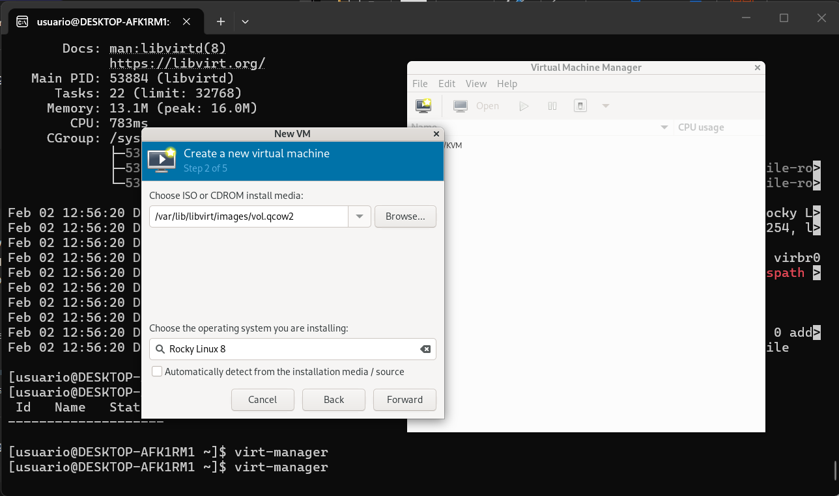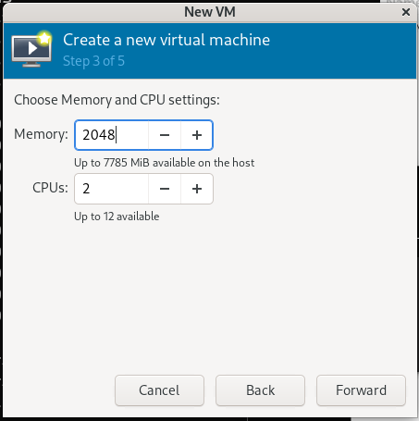

Capturas del proceso de VirtualBox
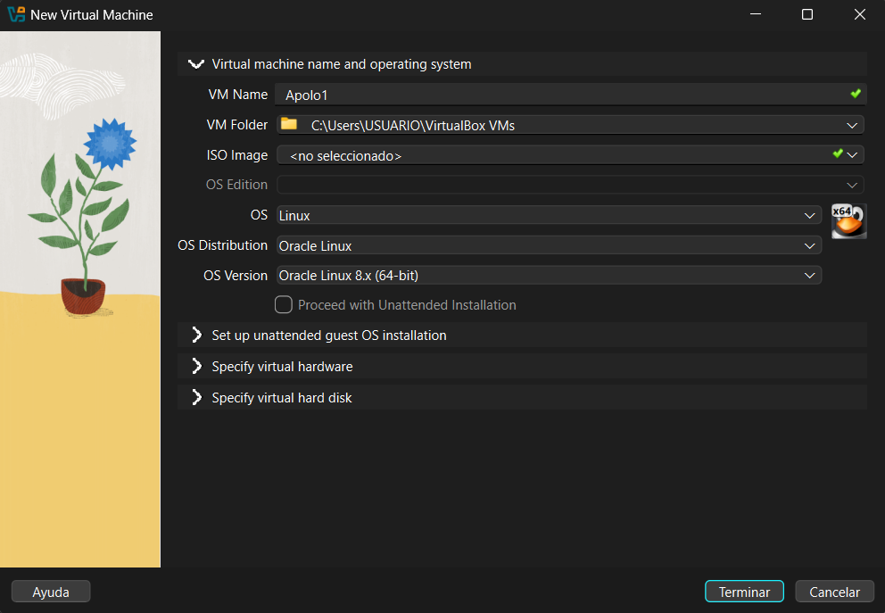

Configuración NAT y HostOnly (en ambas VM’s)
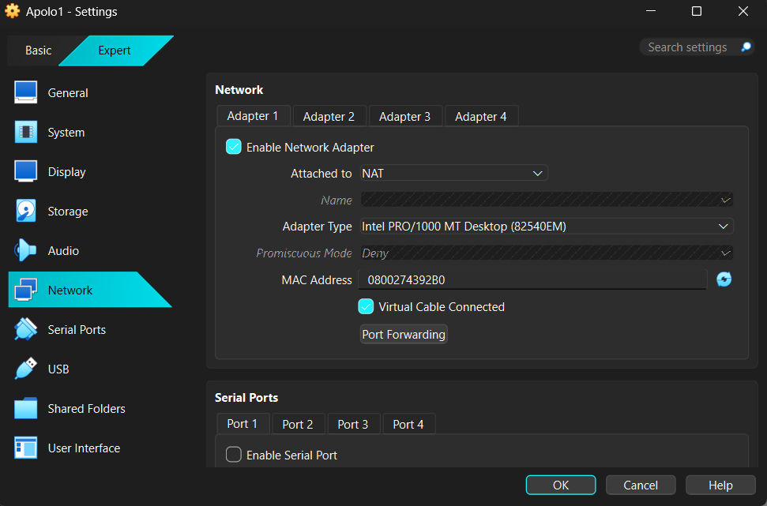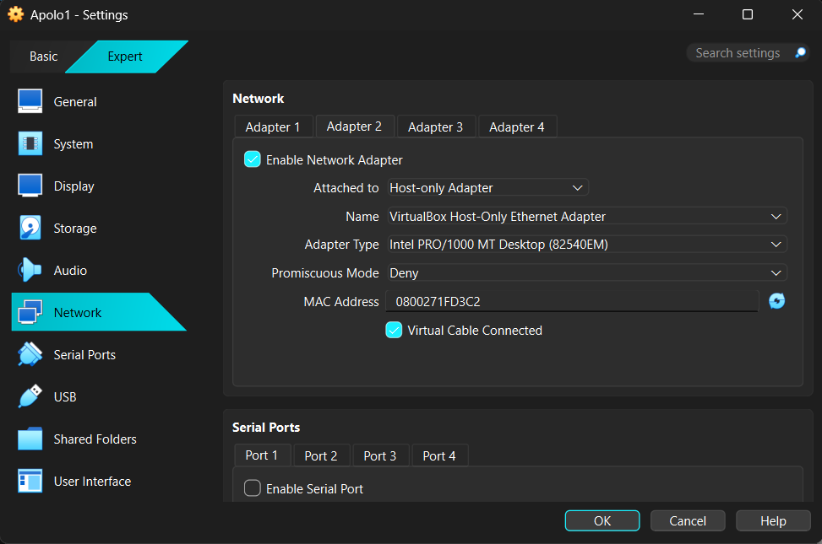

La única distribución disponible y cercana a Rocky Linux 8.4 era la 8.10, asi que esa estaré utilizando
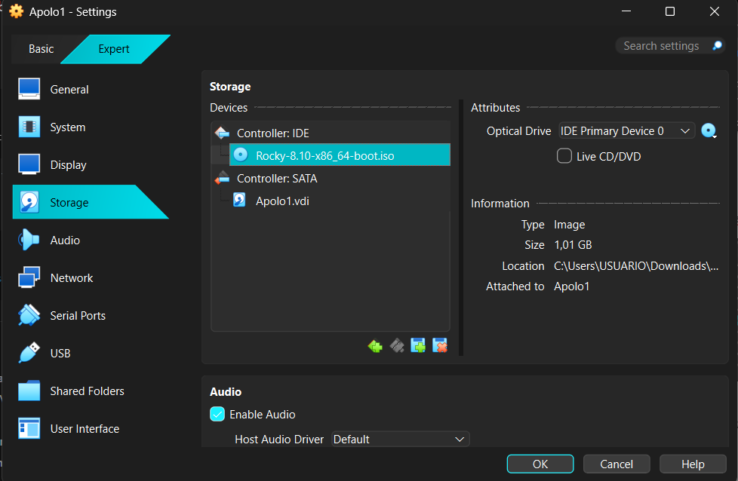
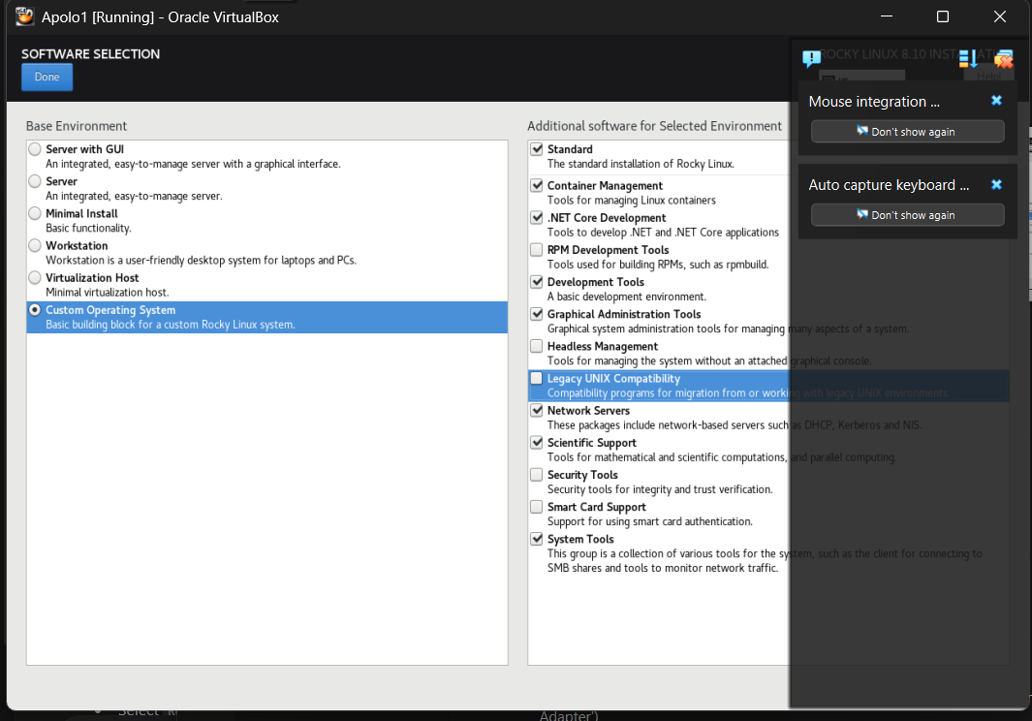
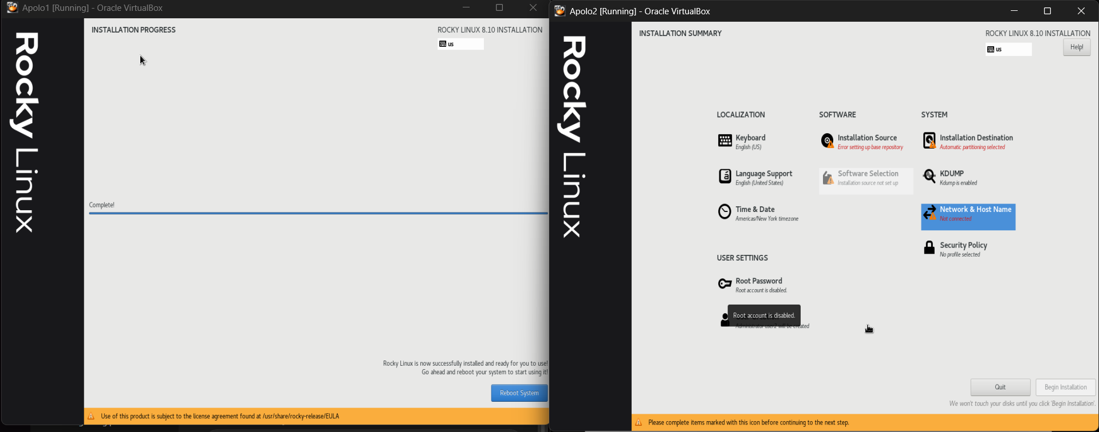

Aquí se puede ver que las maquinas son funcionales y tienen acceso a internet
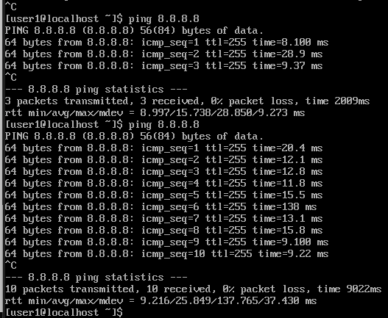 (ping 8.8.8.8 test)

Poco después de inicializar las VM’s me entere después de hacer un “hostname -I” de que ambas tenían las mismas IP’s, por ende no podían comunicarse, por medio de algunas configuraciones logre que tuvieran IPv2 diferente, más adelante y después de investigar un poco mas y descargar algunas librerías con los siguientes comandos
“sudo dnf update -y”
“sudo dnf install -y qemu-kvm libvirt virt-install virt-manager libguestfs-tools”

Aquí se instalo KVM, libvirt y tolos, pero no soluciono la necesidad de la IP de alcance 192.168.x.x (IPv4)

Así que después modifique desde el hipervisor, agregue una NAT Network y desactive el DHCP Server (para que cada IP sea estático), para después configurar cada IP de manera manual
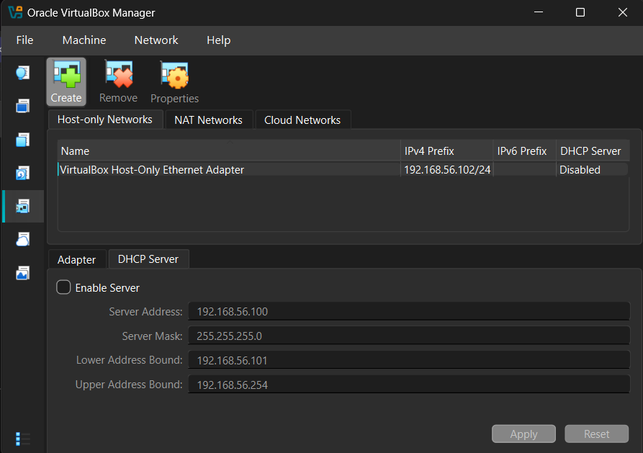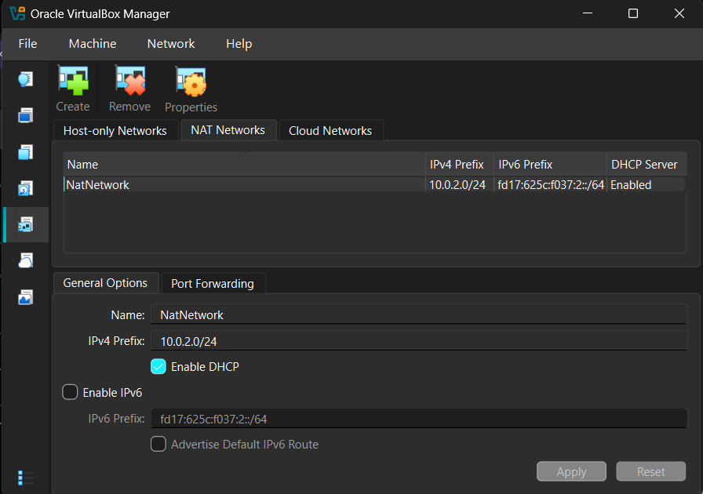

En Apolo1:
“sudo nmcli con add type ethernet ifname enp0s8 con-name hostonly \
ipv4.method manual \
ipv4.addresses 192.168.56.10/24 \
ipv4.gateway 192.168.56.1 \
autoconnect yes ”

en Apolo2:
“sudo nmcli con add type ethernet ifname enp0s8 con-name hostonly \
ipv4.method manual \
ipv4.addresses 192.168.56.11/24 \
ipv4.gateway 192.168.56.1 \
autoconnect yes ”

En el software de Wireshark podemos ver el trafico
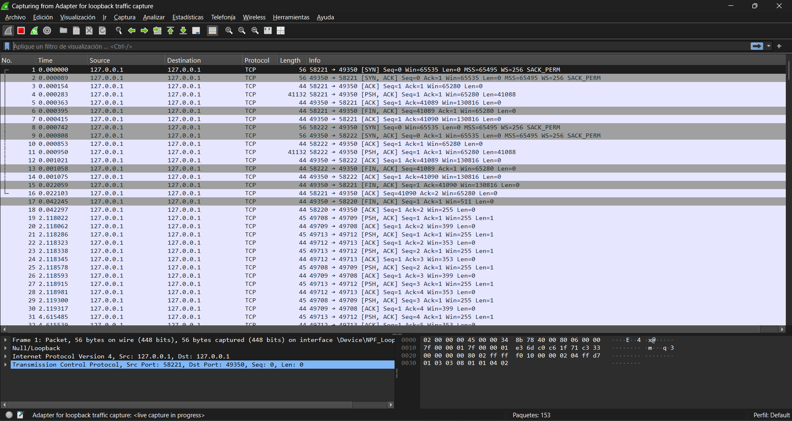

Aquí ambas VMs tienen interconeccion con distintas IPs
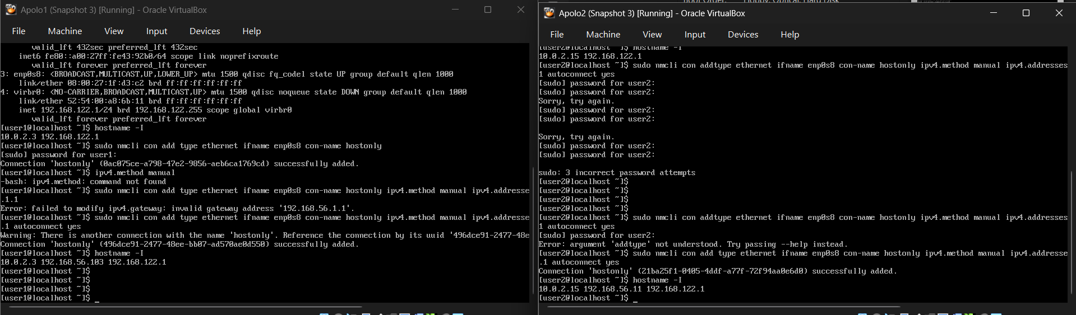
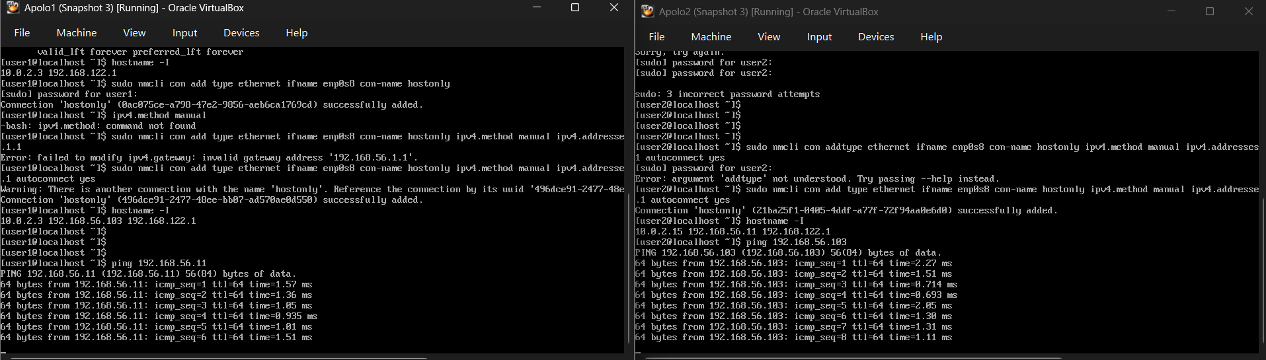
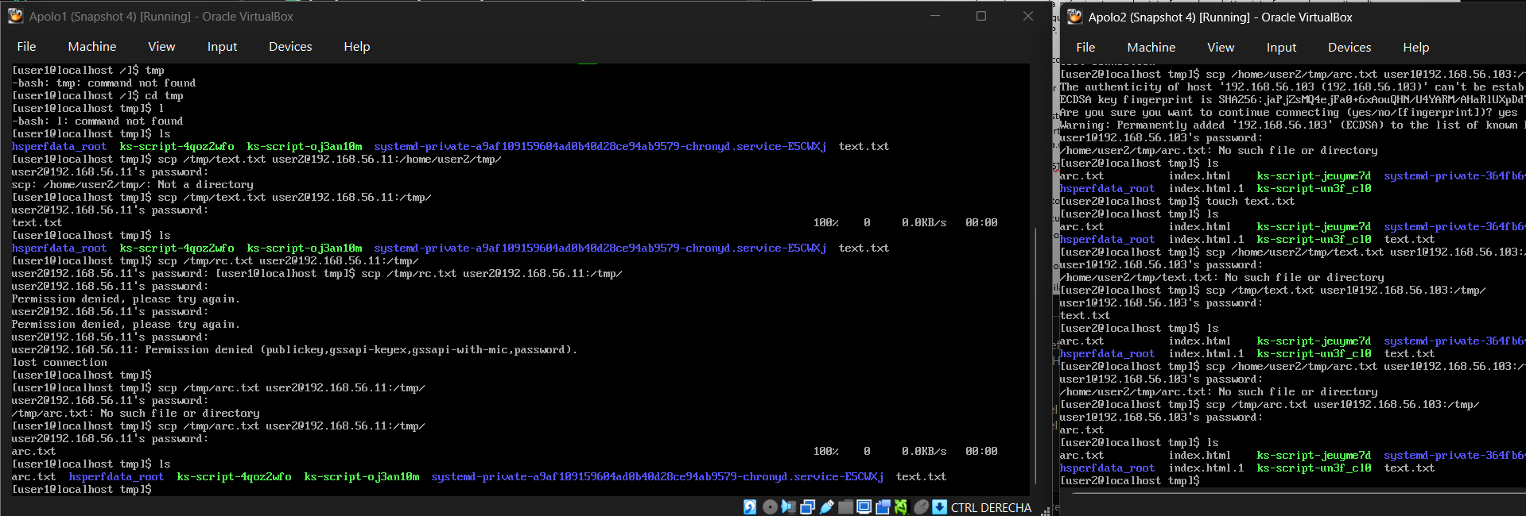
aquí realice la copia de 2 archivos “.txt” para poner a prueba la conectividad de ambas VM’s, pasandoles los archivos “arc.txt” y “text.txt”

2.2)
Primero inicie descargando en mi pc las extensiones que necesitaría WSL para compartir archivos en el explorador a las máquinas virtuales, además de crear carpetas para archivos compartidos
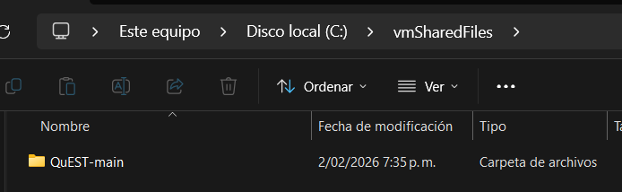

En WSL instala Guest Addittions
“sudo dnf install -y epel-release”
“sudo dnf install -y dkms kernel-devel kernel-headers”

Posteriormente intente hacer una transferencia de la carpeta de QuEST a Apolo1 pero no tuvo una respuesta despues de unos minutos de espera, asi que intente otra alternativa, transferir los datos por medio de el servidor 8000 de python
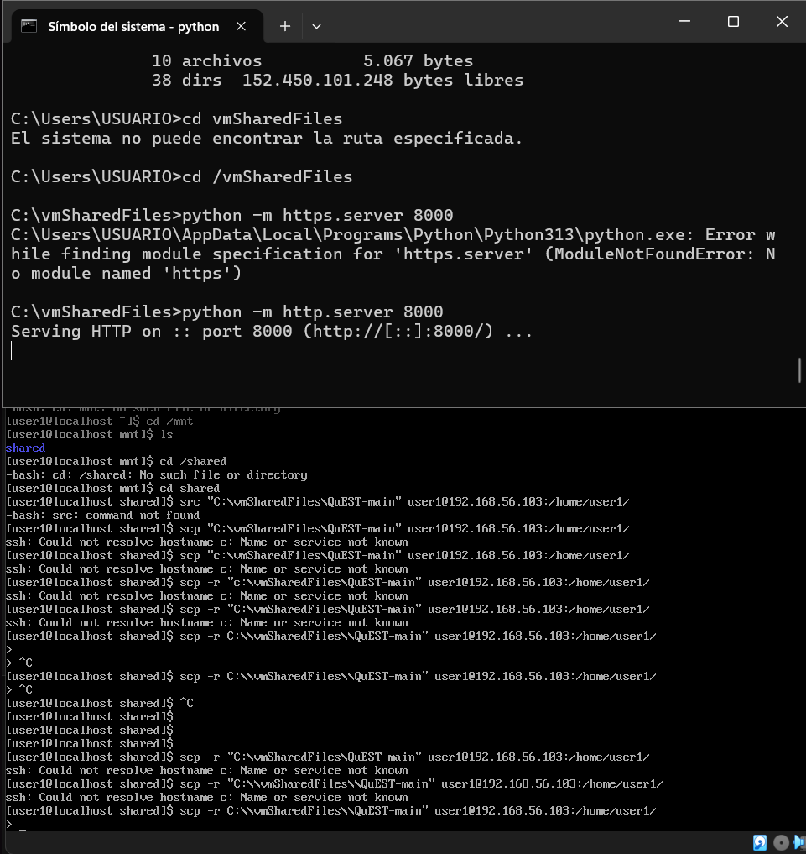

Esta segunda alternativa fallo, aunque desconozco la razón por la que este proceso pudo fallar
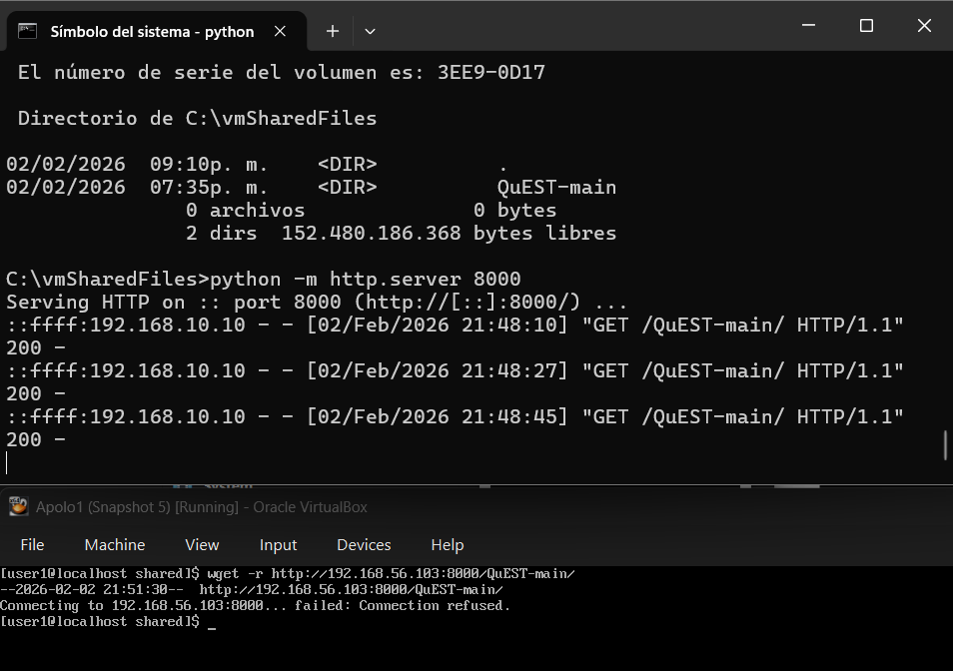

Despues de un análisis de IP, descubri que había un error en esta, Apolo1 era la IP: 192.168.56.102 -> NO 103 y la transmisión por el servicio de Python fue exitosa
Inicialice el server de Python en la carpeta donde tenia los archivos “vmSharedFiles”
“Pyhon -m http .server 8000 --bind 0.0.0.0”

Y en Apolo1 realice la trasmision
“wget -r -np -nH --cut-dirs=1 http://192.168.56.1:8000/QuEST-main/”
Este commando sirvio para realizar la extracción del puerto 8000 (Python) a la carpeta de Apolo1

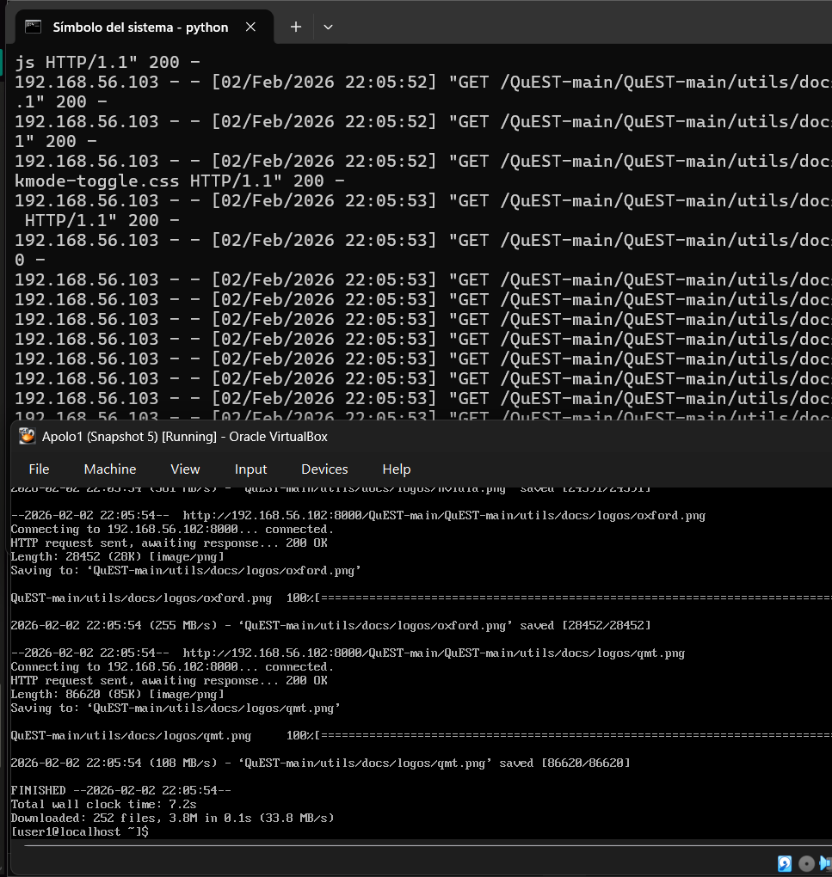

Posteriormente el folder de Apolo se veía as:
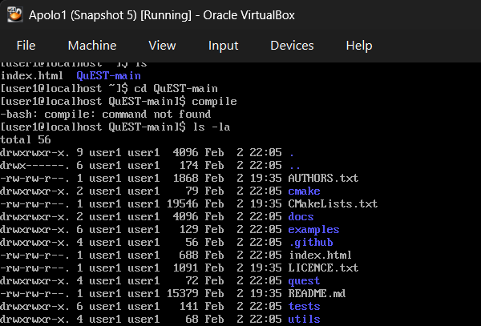

Entonces procedi a compilar el CMake del proyecto

Despues de instalar las dependencias de CMake para compilar tuve este resultado
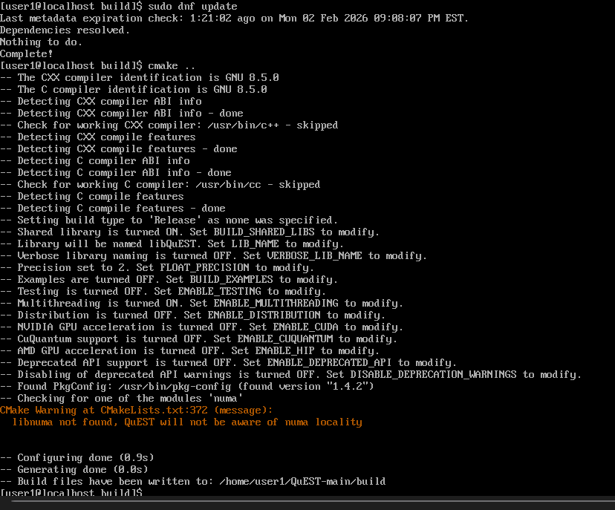
Despues procedi a configurar el proyect con “cmake ..” y para compilar con “make”

Procedi a abrir el README con “cat README.md”
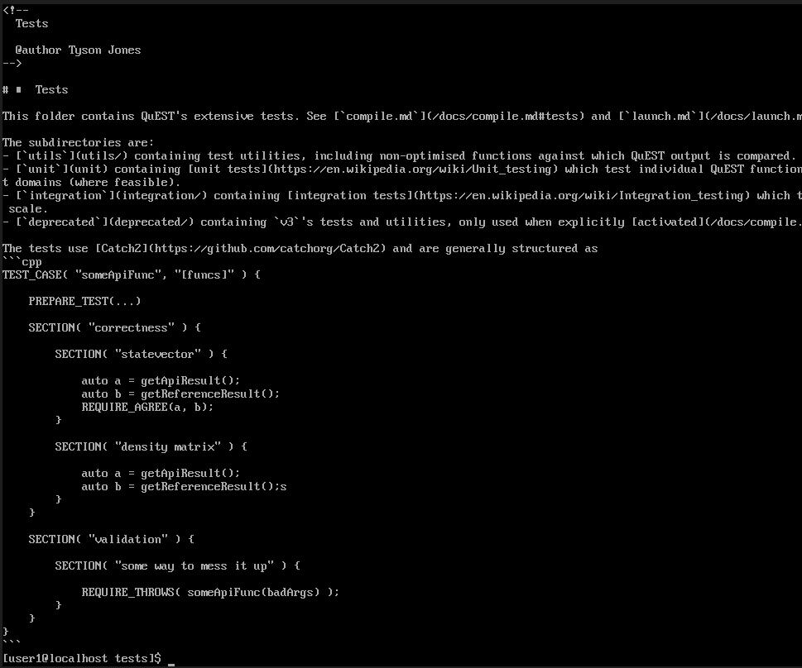

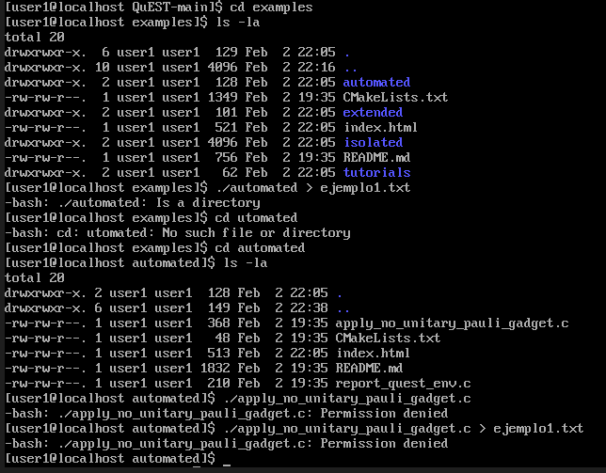
PDT: encontré un error de código mientras intentaba correr el ejemplo de automated
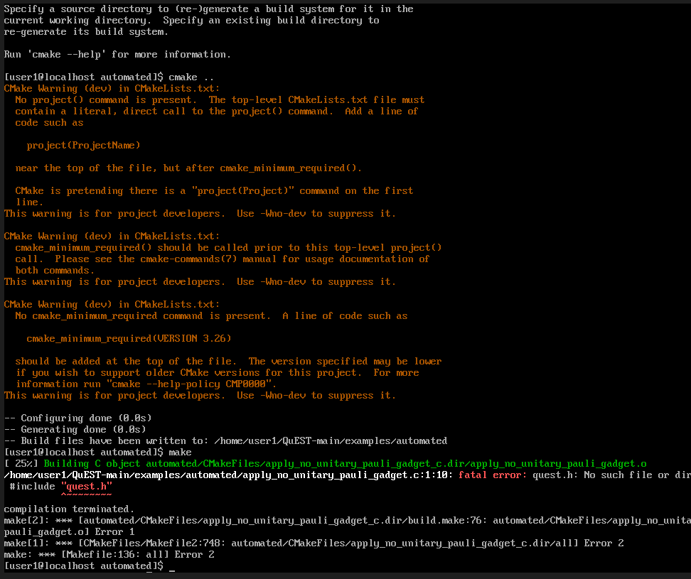

Despues de compilar la app obtuve esto:
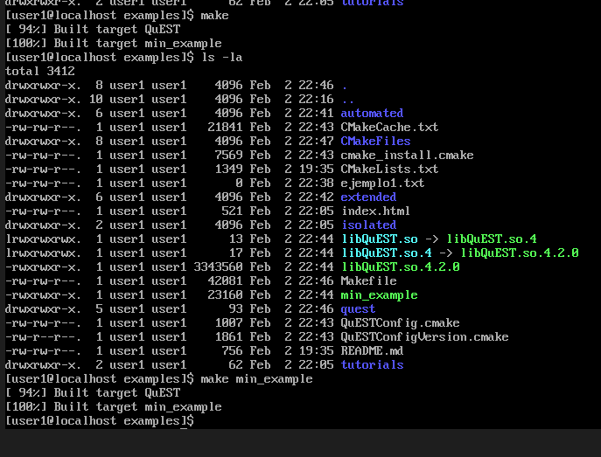

Despues de ejecutar la app “./min_example > ejemplo1.txt” obtuve esto
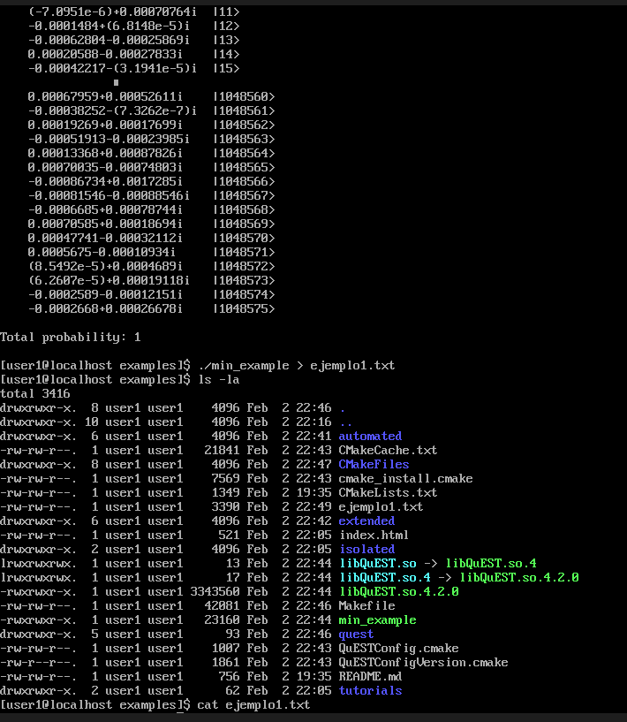

Y ejemplo.txt contiene lo siguiente
